2019年重点民生实事项目公示
平江县安定桥农贸超市由平江县安定供销合作社于2019年新建。该市场农贸区面积928㎡，综合区面积306㎡，现已竣工投入使用。该市场被列为我县2019年度市级重点民生实事项目，现予以公示。
公示期为7天（11月12日-11月19日）

平江县商务粮食局
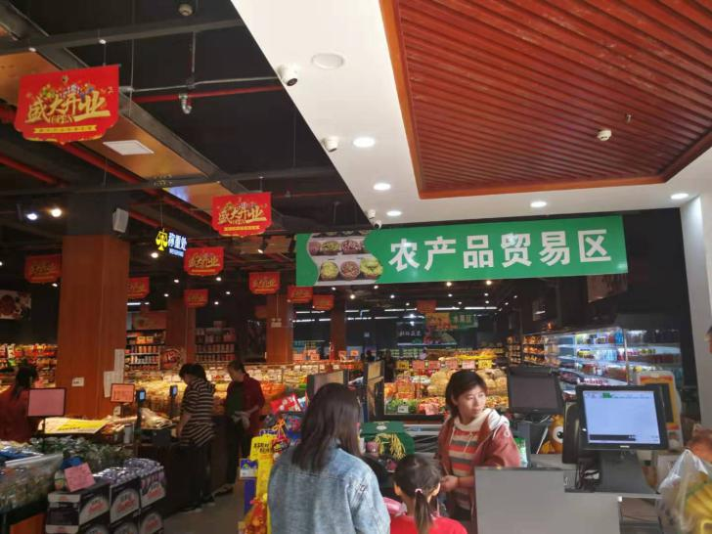
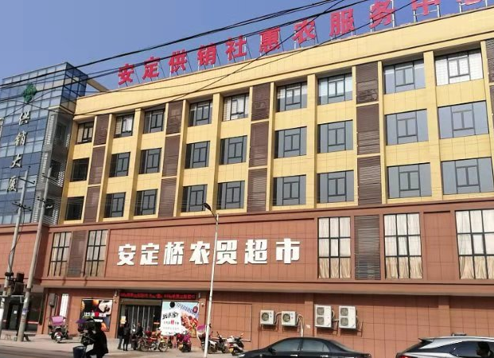
2019年11月12日

